GRÖMO ALUSTAR Stirnbretthaken halbrund

GRÖMO

Eigenschaften

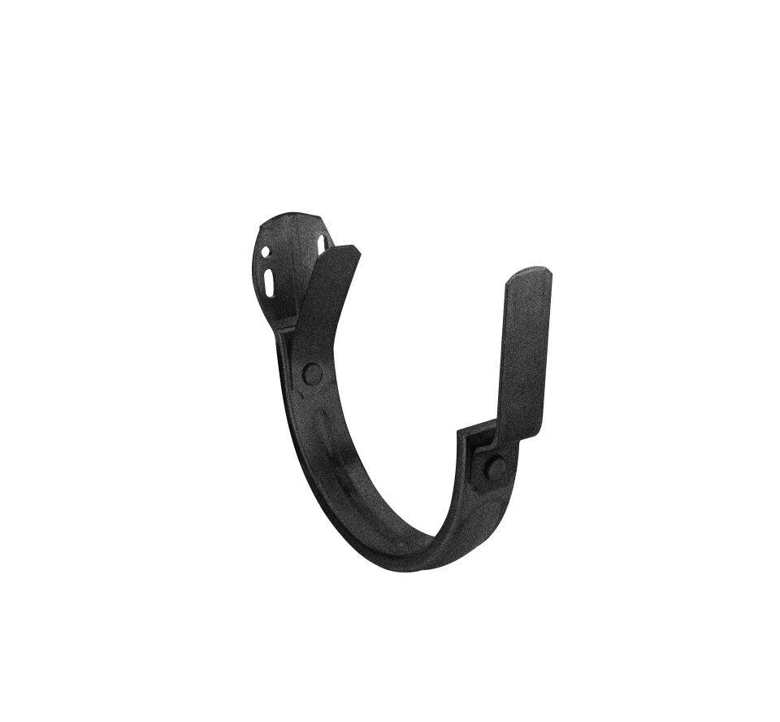

Farbton

anthrazit, dunkelbraun, dunkelgrün, hellgrau, nach RAL-Farbkarte, rot, schwarz, weiß

Form

halbrund

Oberfläche

beschichtet

Werkstoff

Aluminium

Breite (mm)

45,00

Nennweite DN

250,00 - 333,00

Farbtonbezeichnung Hersteller

Tiefschwarz, Hellgrau, Testa di Moro, Weiß, Anthrazit, Oxydrot, Ziegelrot